MATEMATIKA
Pozdravljeni učenci. Hvala za poslane rešitve vaših nalog. Nadaljujemo s štirikotniki.
PETEK
17. 4. 2020 – KOTI ŠTIRIKOTNIKA
»Zapis v zvezek«: KOTI ŠTIRIKOTNIKA
- Delovni list – Raziskujem kote štirikotnika
- Izreži po dva skladna trikotnika, ki sta enakostranična, enakokraka, pravokotna in topokotna. V primeru, da si tega lista ne moreš natisniti, takšne trikotnike nariši na papir in jih izreži.
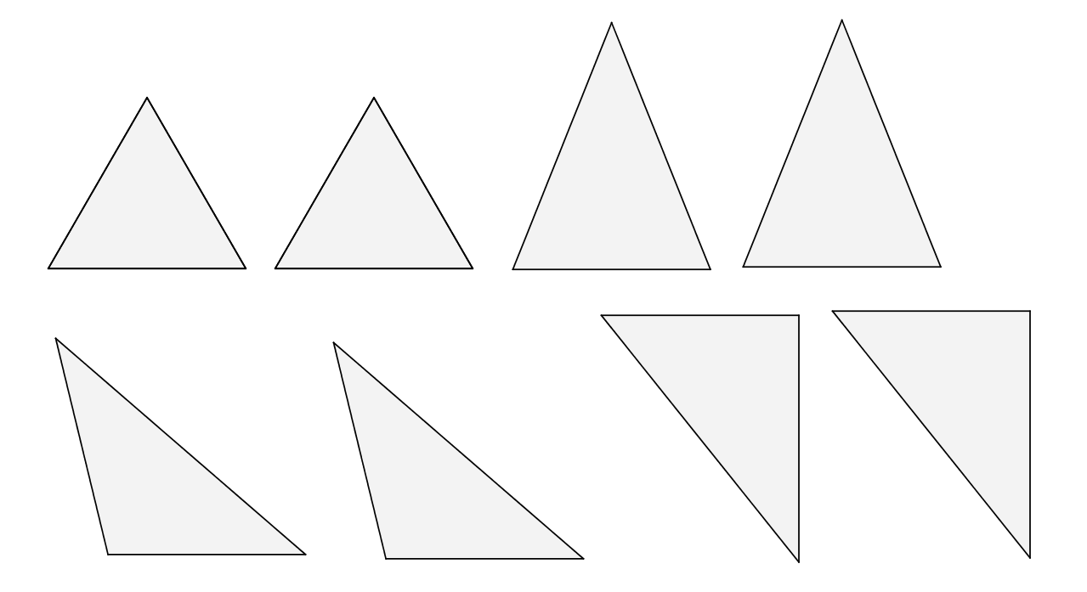

- Iz dveh skladnih trikotnikov sestavi različne štirikotnike. Primer štirikotnika prilepi v zvezek.

- Katere vrste štirikotnikov lahko sestaviš?

- Na izrezanih trikotnikih izmeri in zapiši velikosti notranjih kotov.

- Kolikšna je vsota notranjih kotov štirikotnika? Zapiši pravilo.

Poslikajte in mi pošljite vaše ugotovitve.

Ostanite zdravi.
jana.dovnik@gmail.com

